中２数学　チェックテスト　一次関数⑧

　／９

**名前 (　　　　　　　　　　　　)**

１．次の直線を右の座標平面に書き入れ、2直線と軸とで囲まれて

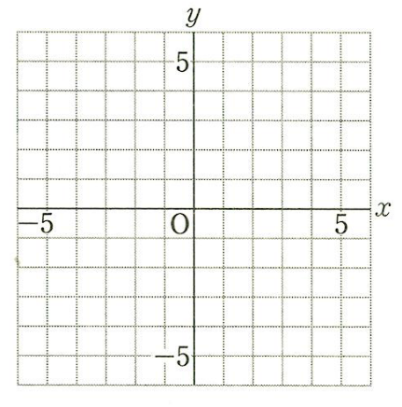

　　できる三角形の面積を求めなさい。（1目もりを1cmとする）

　① 

　② 



２．直線を軸方向に2平行移動させたときの式を求めなさい。また、軸方向に3平行移動

させたときの式を求めなさい。

軸方向：

軸方向：

３．右の図の△ABCは、AB：，AC：，軸とで囲まれてできる三角形である。

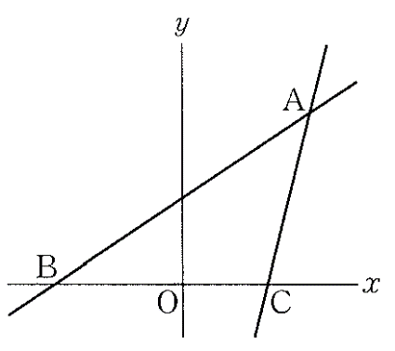

このとき、次の問いに答えなさい。

① 点Aを通り△ABCの面積を2等分する直線の式を求めなさい。

＝

② 原点を通り△ABCの面積を2等分する直線の式を求めなさい。

＝

４．右の図で、四角形AOBCは平行四辺形である。また、Bは軸上の点、Dは直線BCと軸との交点である。点Aの座標が(－2，4)、点Bの座標が3のとき、次の問いに答えなさい。【愛知県公立入試H12A】

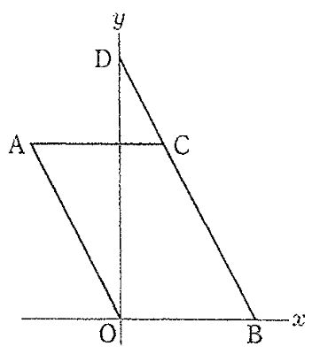

① 点Cの座標を求めなさい。

C：(　　　，　　　)

② △DOBの面積は、平行四辺形AOBCの面積の何倍か求めなさい。

　　　倍

